新聞稿
發稿日期：112年8月8日
發稿單位：行政院洗錢防制辦公室
聯 絡 人：蘇執行秘書佩鈺
聯絡電話：02-2322-2618分機101

行政院洗錢防制辦公室主辦
112年金融業洗錢防制及打擊資恐資武擴研討會
逾千人與會獲得廣大迴響
行政院洗錢防制辦公室於112年8月8日假台北華南銀行國際會議中心，與金融監督管理委員會、數位發展部數位產業署、華南商業銀行、公認反洗錢師協會(ACAMS)共同舉辦「112年金融業洗錢防制及打擊資恐資武擴研討會」。研討會採線上線下同步舉行，吸引280餘家金控、銀行、保險、證券及第三方支付相關機構，逾一千人次參與，反應熱烈深獲各界肯定。
行政院洗錢防制辦公室主任暨法務部政務次長陳明堂致詞時強調，金融業在防詐騙、洗錢防制與打擊資恐資武擴上扮演重要角色。隨著虛擬貨幣平台、第三方支付等發展趨勢，甚至近年發生社會爭議的P2P平台造成之問題，已不是傳統上證券、保險、金融業作為，而是業界更要由這些新興的經營模式，如何採取更有效的防制洗錢或其他弊端的措施。洗錢防制法已擬修正草案準備陳報行政院審查外，金融業及各界夥伴們更需集思廣益，通力合作加強打擊犯罪力道。金管會蕭翠玲副主委表示，金管會持續因應新型態洗錢資恐風險推動監理措施，強化國內國際金融監理協調，並加強宣導與臨櫃關懷。111年國內金融機構在第一線成功阻攔18000餘不法可疑案件，金額高達85億元。她期勉參與研討會的從業人員，將所學傳達回公司並落實於日常工作中。
保發中心簡仲明董事長致詞指出，科技日新月異提高洗錢防制困難度，保發中心配合政策，持續舉辦各項課程與研討會，協助強化從業人員相關專業能力。華南銀行張雲鵬董事長強調，金融業者要善用科技，不斷提升洗錢防制與打擊資恐相關能力，才能健全體系共同守護臺灣金融安全。
金管會證期局高晶萍副局長於專題演講中，說明金管會防制洗錢監理政策及工作重點，並列舉相關實務案例提醒業者注意。金管會檢查局賴欣國副局長以金管會AML/CFT差異化檢查機制及常見缺失交流實務經驗，強調與金融業者合作打擊犯罪。數位部數位產業署呂正華署長，解析第三方支付服務業概況，將全力輔導產業提升其韌性，使業者強化其系統或商業模式之安全性，促進產業持續健全發展。臺灣反洗錢推廣協會許朧方創辦人兼常務理事，剖析洗錢防制與實質受益人辨識之國際發展趨勢，做為國內相關產業借鑑。
最後的綜合座談由洗錢防制辦公室蘇佩鈺執行秘書主持，與華南銀行邱美卿副總、國泰人壽劉大坤資深副總、富邦產險陳添壽副總、台新證券蔡秀芬資深協理、綠界科技陳郁成法遵長，就洗錢防制打擊資恐資武擴分享寶貴的實務經驗。
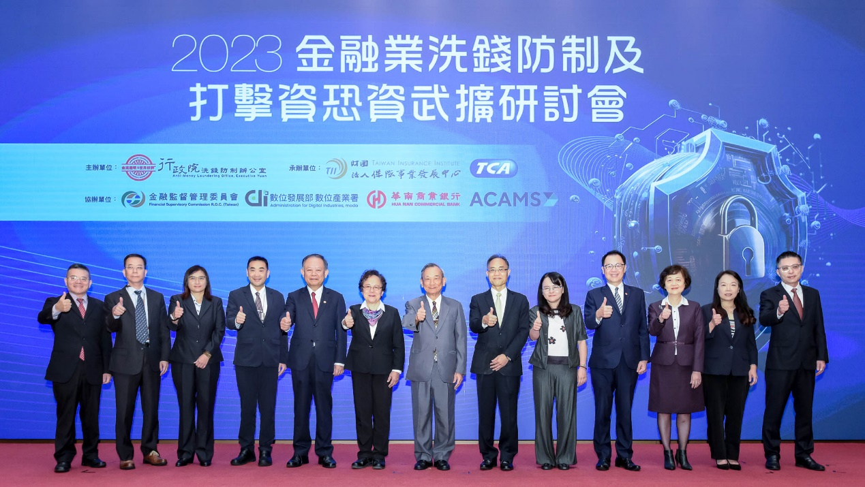
此次研討會，在各界先進熱烈參與下圓滿落幕，經由各項專業議題的深入研討，幫助汲取實務經驗，增進資訊交流，以強化防制洗錢之成效。行政院洗錢防制辦公室持續以「金流透明、世界好評」為目標，俾利臺灣在防制洗錢與打擊資恐的國際舞台上，發光發熱貢獻所長。

